# **NAZA v2 Assistant anleitung**

Die Verbindung zum PC wird direkt gestartet nachdem der Flugregler mit der Fernsteuerung verbunden wurde. Für der Verbindung zum PC muss, die PMU an **Exp.**, der USB adapter an **LED** sowie das V-Sen von der PMU an **X3** angeschlossen sein. Die PMU kann mit einem Netzteil mit (7.4V~26.0V) versorgt werden.

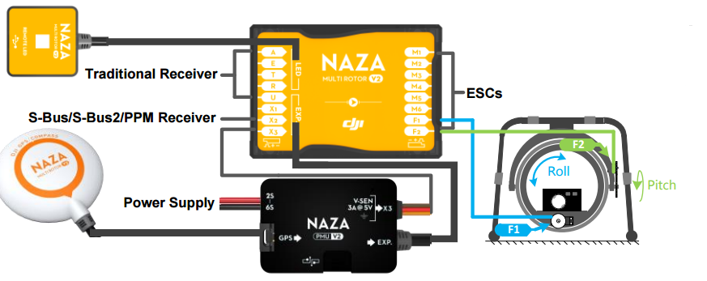

Abbildung Naza v2 Anschlüsse

**Tools:**

Hier werden alle Lagedaten sowie GPS-Daten angezeigt.

**Mounting:**

🡪 Maße Quadcopter

**Gain:**

🡪 Empfindlichkeit des Reglers auf die Signale von der Fernsteuerung

**Channel Monitor:**

🡪 Auslesen und anzeigen der aktuellen Einstellung

**Aircraft/Mixer type:**

🡪 Rotorenanordnung

**RC/Receiver Type:**

🡪 Art der Fernbedienung

**Motor:**

* Motor Idle Speed   
   🡪 Leerlaufumdrehungen des Motors ohne dass der Quadcopter vom Boden abhebt
* Cut Off Type  
   🡪

**F/S(Fail Safe Mode and auto go home function):**

Wenn zum Abbruch der Verbindung der Multicopter genug GPS Empfang hatte, fliegt er zu seinen Startkoordinaten zurück und landet automatisch.

**IOC(Intelligent orientation control):**

Unabhängig von der Rotationsstellung des Multicopters fliet er in die betätigte Richtung.

**Voltage:**

Protection Switch:

Sicherungsschalter

Current Voltage:

Battery Type:

Art des Akkus

First/Second Level Protection:

LED Warnung bei niedrigem Batteriestand manuell konfigurierbar

**Advanced**

Motor Idle Speed:

Dies beschreibt die minimale Drehzahl der Motoren.

Falls das Modell bereits bei niedrigen Drehzahlen abhebt, sollte es auf low gestellt werden.

Cut Off Type:

Es ist später möglich die Motoren mit der Fernsteuerung zu starten/stoppen.

In dem man beide Steuerhebel in die linke oder rechte Ecke untere Ecke drückt.

F/S (Failsafe Settings):

Wenn das Signal der Fernsteuerung oder des GPS-Signals abbricht landet das Modell automatisch.

Oder kehr zurück zur GPS-Start position.

Gimbal:

Gimbal ist das Kameramodul, hier könnten Entsprechende Einstellungen gemacht werden.